- Ułóż zdania z rozsypanek wyrazowych i zapisz je w liniach.
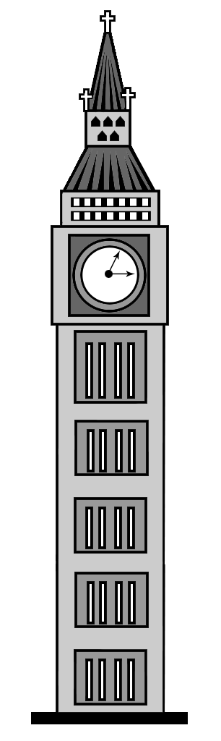
get
Big Ben?
line
do I
to

Which

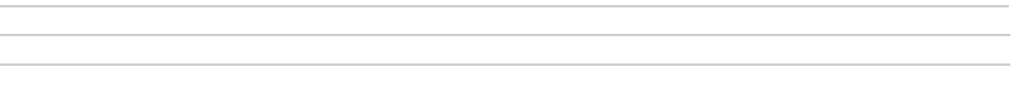
me,
can
a photo
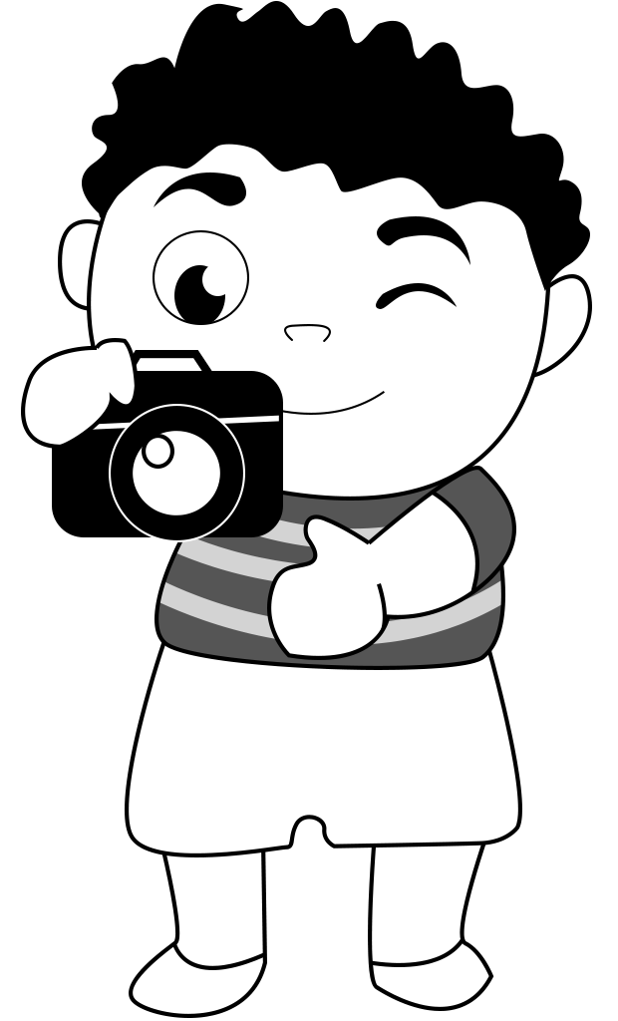
you
take

of
please?
Excuse me,

